期末考核课程论文

|  |  |
| --- | --- |
| **课程名称：** | **现代软件开发技术** |
| **学期：** | **2022-2023学年第2学期** |
| **项目名称：** | **计算机系实验室管理平台** |
| **年级专业：** | **2020级XXX专业** |
| **成员1：** | **学号 姓名** |
| **成员2：** | **学号 姓名** |
| **成员3：** | **学号 姓名** |
| **授课教师：** | **肖磊** |
| **提交日期：** | **2023年05月25日** |

华南农业大学 数学与信息学院 软件学院

目 录

1 问题描述与需求分析 1

1.1 项目的基本情况 1

1.2 系统功能说明. 1

1.3系统开发技术. 1

2 系统设计 1

2.1 ……. 1

2.1.1 …….. 1

2.1.2 …….. 1

2.2 ……. 2

2.3 ……. 2

2.4 信号的衰减途径 2

2.5 …… 2

2.6 …… 3

3 系统实现 3

3.1 …. 3

3.2 …. 3

4 软件测试 4

4.1 …. 4

4.2 …. 4

5 总结与展望 4

5.1 …. 4

5.2 …. 4

# 

# 1 问题描述与需求分析

## 1.1 项目的基本情况

我国自古以来就是农业大国，肩负着养活十三亿人口的重担，以农为本的思想根深蒂固。但一直以来都由于科技水平的发展跟不上时代步伐而只能进行粗放型农业生产，农业生产效益受自然条件制约程度严重，抵抗自然灾害的能力薄弱。

近年来在国家政策的鼓励和支持以及科学技术的快速发展下，国内兴起了现代精细农业生产的理念，其中一个方向就是无线传感器网络技术在精细农业生产中的应用，主要用传感器来采集并发送大气温湿度、二氧化碳浓度、土壤温湿度等重要信息，力图以较少的投资取得较大的生产效益。显然，与国外如以色列、荷兰等发达的农业国相比，我国在农业研究方面的技术含量还比较低，还需不断的研究和提高。

本文针对无线传感器节点的信号传输方式进了仿真研究，并在模拟的柑橘园里进行了实际测量。

## 1.2 系统功能说明.

## 1.3系统开发技术.

# 2 系统设计

## 2.1 …….

### 2.1.1 ……..

### 2.1.2 ……..

在这种理想空间中，不存在电波的反射、折射、绕射、色散和吸收等现象，而且电波传输速率等于真空中光速c。在实际环境中，电波传播总要受到传播介质或障碍物的影响，影响的程度因环境不同而不同。如果传播介质与障碍物对电波传播影响的程度小到可以忽略，则这种条件下的电波传播可认为是自由空间传播。由电磁场理论可以推出，在自由空间传播条件下，接收信号功率表达式如式2.1：

 (2.1)

其中：为发射天线增益，为接收天线增益，为波长，*d*为接收天线与发射天线之间的距离，为接收信号功率，为发射信号功率。

以*dB*计算的话，式2.3可表示为：

 (2.2)

式中，*—* 路径损耗，dB；*d —* 传播距离，km；*—* 载波频率，MHz

## 2.2 …….

## 2.3 …….

## 2.4 信号的衰减途径

发射、接收节点间不存在视距路径，用于描述平坦衰落信号接收包络或独立多径分量接收包络统计时变特性的一种分布类型，如图 1所示。

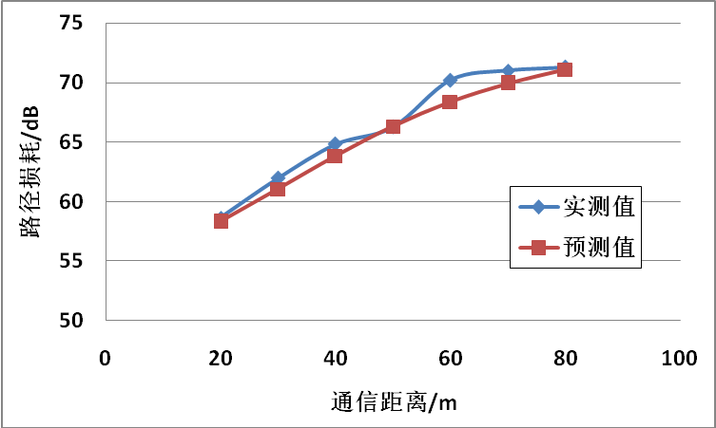

图 1 瑞利分布

## 2.5 ……

所谓白噪声，是指它的功率谱密度函数在整个频率域内是常数，即服从均匀分布，如表 1所示。

表 1不同节点高度下测量的p值

|  |  |  |
| --- | --- | --- |
| 测量距离/m | 节点高度/cm | P值/dBm |
| 1.00 | 75 | -53.29007285 |
| 1.00 | 100 | -53.4151777 |
| 1.00 | 125 | -53.31321797 |
| 1.00 | 150 | -53.37604043 |

## 2.6 ……

# 3 系统实现

## 3.1 ….

下方为刀库三维装配图的两个视图，1为安装板，作用是通过螺栓连接导轨连接到加工中心机床机体上，示意如图 2所示。滚珠丝杠的平台连接，实现刀库的水平移动。装配关系详细请看总装配图1104-000000，安装板、导轨、移动板详细尺寸请看零件图1104-200020、1104-200030、1104-200040。

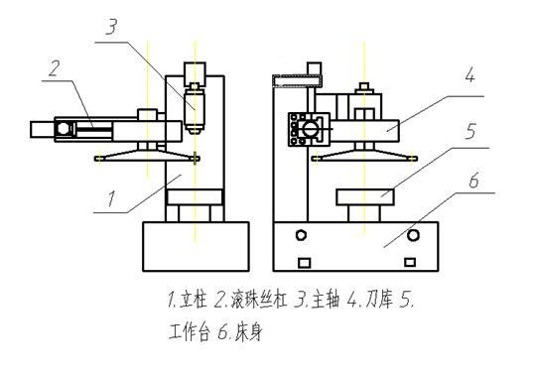

1.立柱 2.滚珠丝杠 3.主轴 4.刀库 5.工作台 6.床身

图2 加工中心简图

## 3.2 ….

# 4 软件测试

## 4.1 ….

## 4.2 ….

# 5 总结与展望

## 5.1 ….

## 5.2 ….